**HW3**

2013011082 이상옥

**프로그램 사용법**

py [file path] 명령으로 실행

**새로 생긴 GUI 윈도우에 obj파일을 드래그** 해서 놓으면 해당 이미지 표시함. 폴리곤 숫자 출력은 콘솔창에 출력됨

**Requirements**

1. **Manipulate the camera in the same way as in Lecture 17, but add zoom in / out feature**

가능. 동작함. 아래는 줌인/아웃, 회전, 높이조절한 결과임. 요구조건대로 입력 받아 컨트롤 됨.

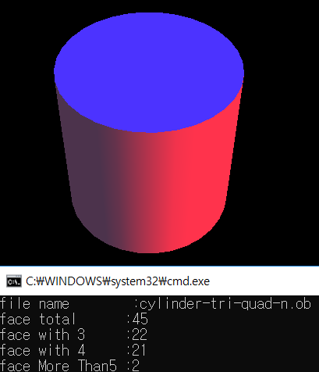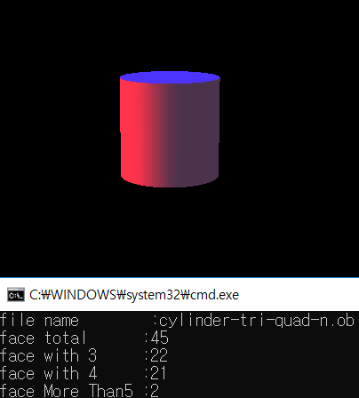

1. **Load an objfile and renderit(70pts)**

출력 윈도우(콘솔창 말고 GUI 윈도우)에 파일을 드래그 하면 다음과 같이 동작함.

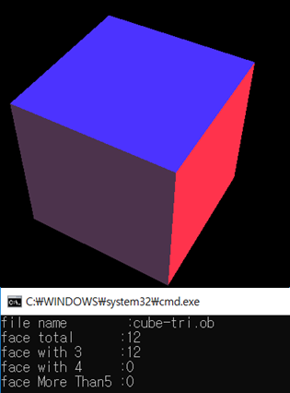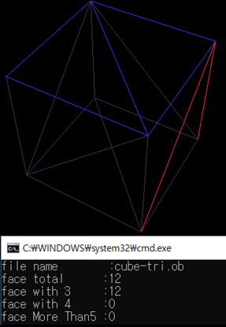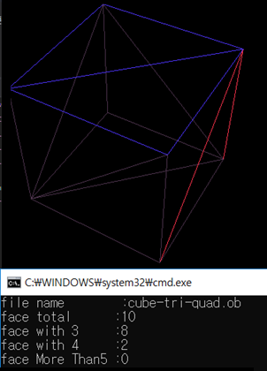

1. Lighting

(0,10,0)에서 파란(0,0,1) 빛, (10,0,0)에서 빨간(1,0,0) 빛 비추도록 설정함.

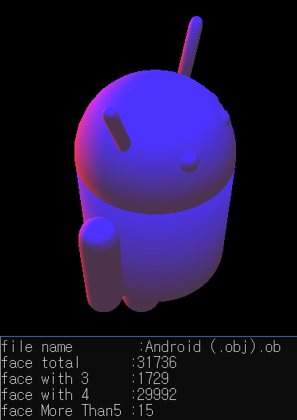

**Extra Credits 사항**

**A. Load& render a mesh that does not have the same number of vertices of all polygons (+10pts)**

오른쪽의 obj파일은 3,4,5+@개의 vertex 폴리곤으로 구성됨. 출력 가능.

B. Use glDrawArrays() or glDrawElements() to render a triangle mesh**(+10pts)**

glDrawArray()사용 중

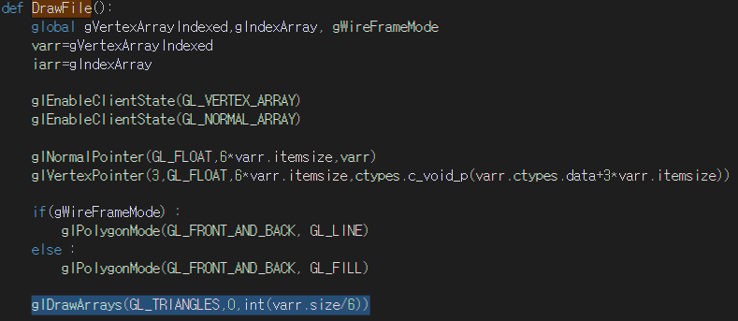render()의 하위함수 DrawFile()참고

C. Load& render a mesh that does not have the same number of vertices of all polygons using glDrawArrays() or glDrawElements()**(+20 pts)**

A+B = C 이므로 설명 생략. 샘플로 주어진 obj 파일 모두 동작 가능.